Информация о результатах работы с обращениями граждан
в Камско–Устьинском муниципальном районе
Республики Татарстан в 2011 году

Работа с обращениями граждан является одним из приоритетных направлений деятельности Совета и Исполнительного комитета муниципального района и направлена на обеспечение защиты конституционных прав, свобод и законных интересов граждан.
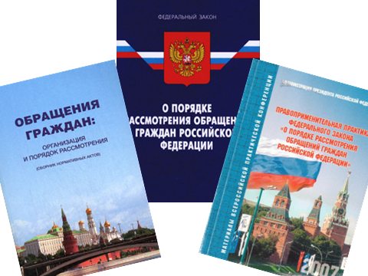
Работа по данному направлению организована в соответствии с требованиями Федерального закона от 02.05.06 № 59-ФЗ "О порядке рассмотрения обращений граждан Российской Федерации", Законом Республики Татарстан от 12.05.2003 года № 16-ЗРТ « Об обращениях граждан в Республике Татарстан».
Определены и строго соблюдаются единый день и часы приема граждан по личным вопросам главой муниципального района, руководителем исполнительного комитета, их заместителями, начальниками отделов - каждый вторник с 14 -00.
В целях обеспечения оперативности, работа с обращениями граждан осуществляется посредством электронного документооборота. Все обращения граждан переводятся в электронный формат и сразу поступают к адресату.
Самое пристальное внимание при работе с обращениями граждан уделяется контролю своевременности и качества исполнения поручений.
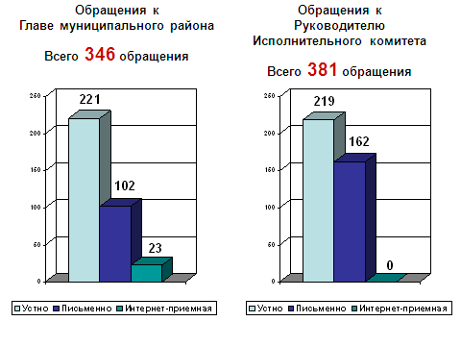
За отчетный период 2011 года в адрес Совета и Исполнительного комитета муниципального района поступило 743 обращения: к Главе муниципального района обратилось - 346 (362 -16 выездных) граждан, из них 102 - письменно, 221 - устно, 23 - через интернет – приемную. К руководителю Исполнительного комитета муниципального района обратилось 381 человек, из них 219 - устно и 162 - письменно.
Анализ показывает, что тематика всех поступивших обращений в 2011 году по сравнению с другими годами не изменилась. Наиболее волнующими проблемами жителей района, как и в предыдущие годы, является улучшение жилищных условий, ипотечное строительство, трудоустройство, оказание социальной помощи, вопросы землепользования.
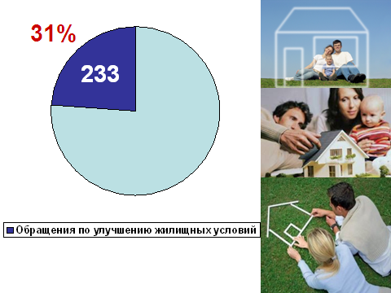
К руководству района по улучшению жилищных условий обратилось 233 человека (31%). Основная цель подобных обращений - это получение жилищных субсидий, ипотечного кредита для приобретения квартир, строительства домов. Большой интерес вызывает жилищная программа «Обеспечение жильем молодых семей и молодых специалистов, проживающих в сельской местности» и « Граждане, проживающие на селе».
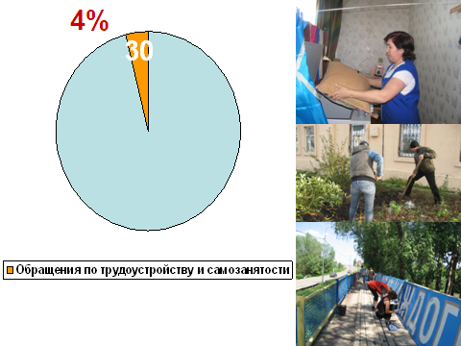

Проблема трудоустройства граждан содержится в 30 обращениях (4%). В целях обеспечения занятости населения, снижения напряженности на рынке труда, утвержден порядок организации общественных работ. С начала года на общественные работы и временную занятость были направлены 70 человек из числа зарегистрированных в качестве ищущих работу. По программе оказания поддержки самозанятости субсидию на организацию собственного дела получили 89 человек.
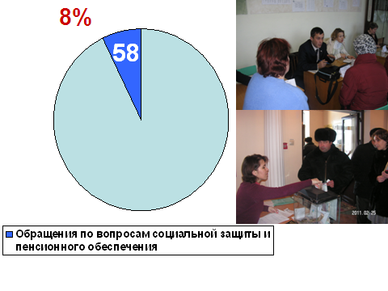
Поступило 58 обращений (8%) граждан с вопросами социальной защиты и социального обеспечения. Обратившиеся граждане указывают на низкие размеры пенсий, заработной платы и социальных выплат. Многие просят помочь материально на лечение, проведение газа, ремонт дома и т.д.
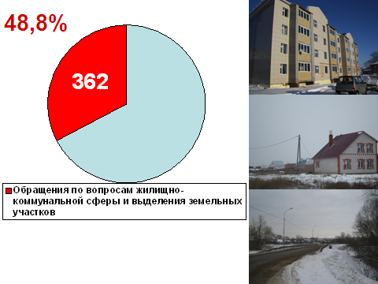
48,8% обращений касаются вопросов жилищно-коммунальной сферы и выделения земельных участков для строительства индивидуальных жилых домов.
В текущем году построено более 9,2 тыс. квадратных метров жилья (или 102 % к плану), в том числе объем индивидуального жилищного строительства составил около 2,8 тыс. кв.м.
Большая работа в районе проведена по обеспечению благоустроенным жильем ветеранов Великой Отечественной войны. В целом по программе обеспечения жильем ветеранов Великой Отечественной войны за счет субсидий из федерального бюджета свои жилищные условия улучшили 89 ветерана, общая площадь введенного в эксплуатацию жилья составила 4,7 тысяч кв.м.
Успешно завершен очередной этап программы капитального ремонта многоквартирных жилых домов. За 2011 год отремонтировано 4 дома, в котором проживает 147 человек, и предстоит отремонтировать еще 4 дома.
Проведена большая работа по строительству социально- ориентированного жилья по программе социальной ипотеки, программам поддержки молодых семей, в том числе и для специалистов в сельской местности. На сегодняшний день 147 семей живут в благоустроенных квартирах, приобретенных ими только с использованием материнского капитала. По программе переселения граждан из аварийного жилищного фонда в 2011 году в новые квартиры въехали 49 семей. Реализуя программу по переводу жилых домов на поквартирную систему отопления, в 105 квартирах Камского Устья, Буртас и Красновидово были установлены двухконтурные газовые котлы. В течение прошлого года в районе реконструировано 5,3 км. водопроводных сетей. За счет фонда Газификации по программе «Чистая вода» реконструировано 3,8 км. водопроводных сетей в поселке Тенишево.
Не менее приоритетной задачей в 2011 году стало создание необходимой инфраструктуры. Дороги с твердым покрытием протянулись от Больших Клярей до Челнов – 2 км. и до Малых Клярей 3,96 км., от трассы до Варварино – 3,87 и по селу Теньки 1,87 км. В общей сложности построено более 11 км. автодорог, отремонтировано 10 км. автодорог.
11% вопросов касаются оказания материальной и социальной помощи. Все они тщательно изучены специалистами с выездом на место.
2011год был знаменателен масштабной благотворительной деятельностью. Принимая во внимание ее особую роль в жизни современного общества, и, учитывая необходимость ее поддержки органами местного самоуправления, в районе делается немало для различных категорий граждан, нуждающихся в поддержке и помощи. Для координации благотворительной деятельности действует районный благотворительный фонд «Надежда». Сформирован банк данных о социально – незащищенных слоях населения, гражданах, нуждающихся в постороннем уходе, с тяжелыми жилищно-бытовыми условиями. Всем им по возможности была оказана материальная и другая необходимая помощь. По решению районного попечительского совета из средств фонда была оказана помощь нуждающимся на сумму более 100 тысяч рублей, в том числе воспитанникам приюта 7 тысяч 500 рублей, на лечение детей-инвалидов Назмеевой Г.Г. и Хамидуллиной А.Р. по 15 тысяч рублей каждой семье, на ремонт дома тяжело-больному инвалиду Канзафаровой Т.Г. 15 тысяч рублей и на приобретение нейро-ортопедического реабилитационного костюма «Атлант» для ребенка-инвалида Автономовой В.А. 36 тысяч рублей и др. В декабре 2011 года проведен очередной благотворительный марафон и средства районного благотворительного фонда пополнились в сумме 121 тысяча рублей. Вещевую помощь получили 249 граждан на сумму 113 тысяч 447 рублей.
В декаду инвалидов подарки получили 79 детей-инвалидов и 161 инвалид с детства на общую сумму 68 тысяч рублей. СХП «Камско-Устьинское» подготовило для тяжелобольных инвалидов 1 группы 160 продуктовых наборов стоимостью 304 рубля каждый.
Через управление социальной защиты государственную социальную помощь в виде денежных выплат получили 92 нуждающихся граждан в сумме 391 тысяча рублей и 672 малообеспеченным семьям была организована льготная подписка на 118 тысяч рублей. Ежегодно благотворительная помощь оказывается детям социального приюта «Берег надежды», В 2011 году общая сумма помощи составила более 100 тысяч рублей.
По итогам уходящего года можно сказать, что физкультура и спорт становятся все более востребованными, растет потребность в занятиях спортом и осознание необходимости здорового образа жизни. В целях развития массового спорта в районе открыт спортивно – оздоровительный комплекс «Акчарлак», где в 2011 году посетили 30 395 человек.
В районе проводится большая работа, направленная на развитие культуры, сохранение культурного и духовно-нравственного наследия народов, возрождение их традиций. На это ориентирована работа Центра по культурно-досуговому обслуживанию населения Камско-Устьинского муниципального района, музеев и библиотек. Творческие коллективы принимают активное участие в проведении национального праздника Сабантуй, участвуют в республиканских программах, фестивалях «Созвездие-Йолдызлык», «Уйнагыз, гармуннар», «Каравон». Для досугового отдыха жителей создаются все условия, проводятся ремонт учреждений, приобретены музыкальные инструменты, сшиты сценические костюмы:
- в административном здании дер. Караталга произведен капитальный ремонт на сумму 7 млн. 809 тыс. 360 рублей, куда переведены сельский Дом культуры и библиотека;
- в 2 клубных учреждениях произведен текущий ремонт на сумму 42,5 тыс. рублей (Осинниковский СДК, Малосалтыковский СДК);
- пошито сценических костюмов на сумму 634, 7 тыс. рублей;
- за счет Министерства культуры Республики Татарстан для Караталгинского СДК приобретены театральные кресла на 312,0 тыс. рублей;
- в целях укрепления материально- технической базы единственного в районе ВИА «Калейдоскоп» усилиями самих солистов, с помощью спонсоров была приобретена звуко-усилительная аппаратура на сумму более 120 тыс. рублей. - начат капитальный ремонт ДК им. Столярова в пгт. Куйбышевский Затон - ПСД составляет 13 млн. рублей.

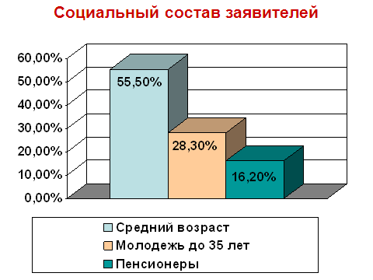
Социальный состав заявителей: 16,2% обратившихся – пенсионеры, 28,3% - молодежь до 35 лет.
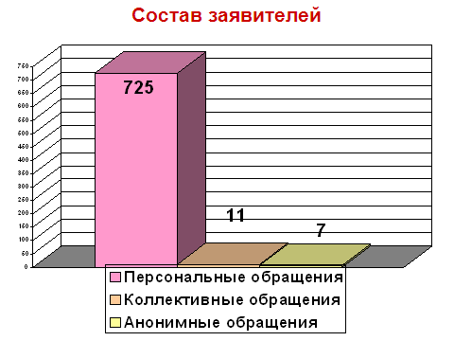
Зарегистрировано 11 (2,3%) - коллективных обращений; 7 (1%) - анонимных обращений.
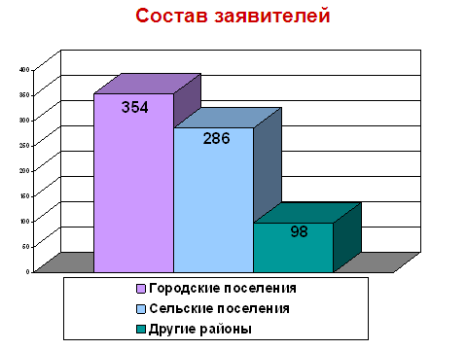

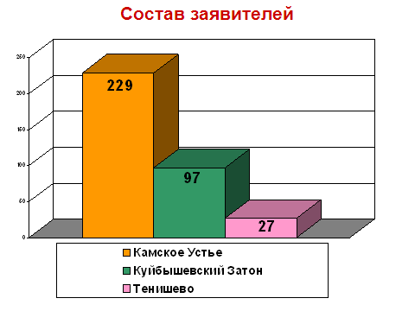
354 (47,6%) обратившихся проживают в городских поселениях (Камское Устье -229, Куйбышевский Затон - 97, Тенишево - 27), 286 (38,4%) - жители сельских населенных пунктов, 98 (13,1 %) обращений поступило от жителей других районов РТ и регионов РФ.

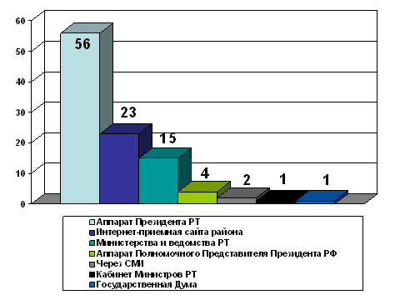
За отчетный период поступило 56 писем через Аппарат Президента Республики Татарстан, 4 – через Аппарат Полномочного Представителя Президента РФ, 1 – через Кабинет Министров Республики Татарстан, 15 – через различные министерства и ведомства РТ, 1- через Государственную Думу РФ, 2- через средства массовой информации, 23 – через Интернет – приемную сайта Камско – Устьинского муниципального района.
Для решения проблем заявителей, повышения эффективности и качества работы с обращениями граждан органами местного самоуправления регулярно проводились встречи главы Камско–Устьинского муниципального района, руководителя Исполнительного комитета, заместителей и руководителей всех служб с населением, трудовыми коллективами. В целях совершенствования форм и методов работы с населением, повышения результативности рассмотрения обращений граждан, утверждался график выездных приемов. Практика проведения выездных приемов граждан показывает доступность органов власти населению и во многом способствует формированию ее положительного имиджа. Встречи с населением, где решались насущные вопросы сельчан, неоднократно прошли в каждом сельском и городском поселении, где к Главе муниципального района обратилось 106 человек. В районной газете «Волжские зори» («Идель Таннары»), на производственных совещаниях при Главе муниципального района регулярно освещались и анализировались вопросы, поднимаемые во время выездных приемов.
Так же эффективно работает общественная приемная местного отделения ТРО ВПП «Единая Россия», где осуществляют прием граждан Секретарь политсовета и руководитель исполкома местного отделения, депутаты районного Совета.
Расширяя границы диалога населения и органов местного самоуправления, активно применяются информационные ресурсы. Опираясь на актуальные вопросы, часто задаваемые гражданами, на официальном сайте района размещена информация, разделенная по 40 тематическим рубрикам. На сайте района имеется страница «Обращения граждан», где размещены нормативно-правовые акты, регламентирующие работу по рассмотрению обращений граждан, график приема граждан главой муниципального образования, руководителем исполнительного комитета. За 2011 год сайт посетили 154101 человек или около 500 человек в день.
Продолжает работать телефон «Горячей линии», по которому дежурные ведут работу круглосуточно. За прошедший год принято 89 звонков, по которым все вопросы решены своевременно.
В аппарате Совета муниципального района продолжается работа по усовершенствованию вопросов учета и рассмотрения обращений граждан с целью соблюдения требований законодательства, повышения ответственности должностных лиц за своевременное и качественное рассмотрение обращений, исключения формализма в работе; широко применяется практика повышения уровня образования и квалификации специалистов в работе с обращениями граждан.

СТАТИСТИЧЕСКИЕ ДАННЫЕ
о работе с обращениями граждан
в Камско – Устьинском муниципальном районе

Наименование сведений | Цифровые данные
 | 2010г. | 2011г.
Поступило всего обращений  (письменно и личный прием) | 684 | 743
Поступило электронных обращений  ( интернет, электронная почта) | 20 | 23
в т.ч. доложено руководству | 684 | 725
взято на контроль | 684 | 743
решено положительно | 562 | 680
проверено с выездом на место | 384 | 361
принято граждан на личном приеме | 392 | 458
в т.ч. руководством | 392 | 440
Итого: | 684 | 743

Примечание:
Органы муниципального района, городского округа – Совет исполнительный
комитет муниципального образования;
Руководство – глава муниципального образования и руководитель
исполнительного комитета муниципального образования

